DIAGRAM CLASS APLIKASI PUSKESMAS



Dosen Pembingbing:

Ali Tarmuji S.T, M.Cs

Disusun oleh:

Dola Sri Rejeki – 2100018430

Naufal Anas ES Abiyyu - 2100018465

DonaTeam (Digital On a Team)

PROGRAM STUDI INFORMATIKA

FAKULTAS TEKNOLOGI INDUSTRI

UNIVERSITAS AHMAD DAHLAN

2023

Pembuatan Diagram class disesuaikan dengan use case yang ada

Diantaranya   
- login

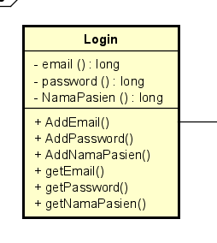

Login nantinya akan memunculkan beberapa fitur seperti email,password dan nama pasien yang nantinya digunakan sebagai identitas pasien

* Pendaftaran

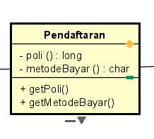

Dalam pendaftaran nantinya pasien juga akan menginputkan beberapa data lainnya yang saling terhubung seperti contoh metode bayar yang nantinya dapat digunakan dalam pendaftaran untuk mendaftar ke poli yang dituju

* Daftar Pasien Poli   
    
  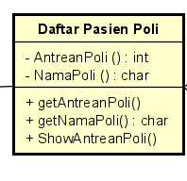  
    
  Dalam class nantinya hanya akan menampilkan antrean pasien sesuai dengan poli yang dituju
* Pemeriksaan  
  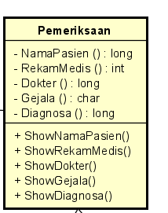  
    
  pada menu pemeriksaan nantinya semua yang ditampilkan pada menu pasien hanya bisa dilihat oleh pasien dan tidak bisa diedit , yang bisa mengedit adalah bagian poli dapat dokter maupun perawat yang mengisi pada sistem  
    
  - Resep  
    
  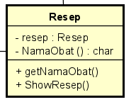  
    
  pada menu resep pasien juga akan mendapatkan resep dari dokter yang telah memeriksanya yang nantinya resep tersebut akan dibayar dan ditukar menjadi obat
* Pembayaran  
  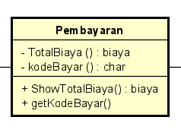  
    
  supaya bisa mengambil obat pasien harus membayar resep itu terlebih dahulu melalui actor administrasi yang nantinya akan muncul total biaya dan kode bayar yang ditukarkan dan diabayarkan
* Ambil Obat

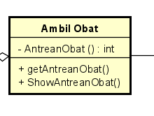  
  
setelah itu pasien akan mendapat antrean untuk mengambil obat dan menunggu sampai antrean yang ada untuk mengambil obat tersebut  
  
- Laporan Obat   
  
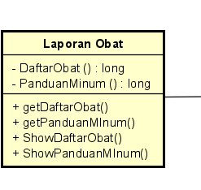  
  
laporan obat akan muncul secara otomatis berdasarkan hasil pemeriksaan dan inputan dari bagian farmasi mengenai obat yang diminum termasuk panduan meminum obat tersebut

Setelah itu pasien dapat log out